SEGUIMIENTO DE PROYECTOS



08/02/22

RELACION DE PENDIENTES
VMA it SUPPORT 4
EQUIPOS Y TI 4
220214: ALBUM FOTOGRAFICO. 4
† CAPACITACIÓN EN JAVA (47) 4
Ω ACADEMIA 4
PROGRAMACION PHP 4
220214: † MISION, VISION, VALORES PARA VMA 5
AVEO (Automovil) 6
TANQUE DE AGUA 6
CAMBIO DE ACEITE 6
AFINACION 6
HOLOGRAMA 6
COMPRA DE LLANTAS 6
BANCO ACTIVER 6
CANCELAR CUENTA CON TRASPASO A AZTECA. 6
CAMICHINES CASA MEJORAS 6
BAÑO SUPERIOR 6
COCHERA 7
COCINA 7
RECAMARA NIÑOS (5/MAR COMPRAR LAMPARA) 7
COMEDOR 8
OFICINA 8
SAN MIGUEL CASA MEJORAS 8
COCHERA 8
BAÑO 8
DEPARTAMENTO LOMA DORADA 9
AUTENTIFICAR VENTA DEL DEPTO 9
BANCO HSBC HOJA DE LIERACION DE ESCRITURAS 9
KD BEAUTY ACADEMY 11
ADMINISTRACION 11
MANTENIMIENTO 11
3ER & 4TO CAFE 11
SISTEMAS DE CONTROL 11
220217: † REPORTE GERENCIAL (21/MAR/22) 11
ESTRATEGIAS VARIAS 11
MANTENIMIENTO EDIFICIO 11
OPoRTUNIDADES DE MEJORAS: 11

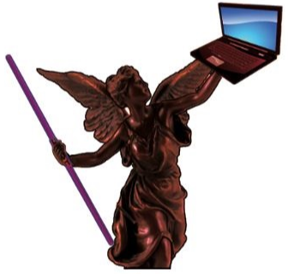

VMA it SUPPORT

EQUIPOS Y TI

220214: ALBUM FOTOGRAFICO.
Pasar todas las fotos a la computadora para ir las organizando por carpetas de fechas y renombrando IMG_220214_001 COMENTARIOS

† CAPACITACIÓN EN JAVA (47)
Para el desarrollo de WEB recomienda Lalo JAVA
https://www.youtube.com/channel/UCeEW6PHNJlIwI-rKChmqqkw
La Geekipedia de Ernesto (Java desde cero)
- Utilidades para Java.
- JDK para corregir sintaxis
- Net Beans (Interface Java)
- Descargar Android Studio
Se requiere de la instalación de JDK (Kit para desarrolladores en ambiente Java).

Curso Java Intermedio
Para la programacion Intermedio de Java hay que instalar
Ya tenemos el jdk instalado
netbeans todo el completo.

Ω ACADEMIA
Fundación Carlos Slim:

Nivel 2;
Back End, para programador PHP

Nivel 2;
Mesero

PROGRAMACION PHP
Curso de Laravel Coders Free CoderFree.com Victor Arana, estudiar recomendó Beto.
https://www.youtube.com/watch?v=A-BL8Ir7puE&list=PLZ2ovOgdI-kWWS9aq8mfUDkJRfYib-SvF

https://codersfree.com/ Para luego ver si esta el manual de Laravel
Me inscribí con cuenta de Google vcuevar@gmail.com

Preparar Maquina DELL para PHP
Instalado el XAMPP.
Compouser.
Visual Studio Code (Configurado a Español)
Git Bash (Configurado a Mi nombre con correo vcuevar@gmail.com
Se clono proyecto SIZ_SA
Actualizar KD y clonar también.

Estudiar Menu y ver que este relacionado al sistema y sino tratar de acomodar de acuerdo al Menu.

220214: † MISION, VISION, VALORES PARA VMA
MISION:
Proporcionar soporte de Tecnología de la Información, a pequeñas empresas, aprovechando con lo que cuentan y llevarlos a crecer en el manejo de la información.

VISION:
Para tres próximos años, obtener capacitación para desarrollar un sistema de control escolar, comandero de restauran y punto de venta, que sean de integración sencilla para las micro empresas que desean iniciar su incursión a través de estos medios y evaluar los soportes para plataformas y redes sociales.

En 4 años pasar de empleado a pensionado y arrancar el formato de soporte con facturación, cambio de atributos en el SAT.

VALORES

AVEO (Automovil)

TANQUE DE AGUA
220307: Se rompió una de las entradas y la pegue con plastiloca, Hay que cotizar, comprar y cambiar.

CAMBIO DE ACEITE
220903: Realizar cambio de aceite en Servicio Carreon, Niños Heroes.

AFINACION
230428: Para el mes de abril le toca afinación cotizar para prepararlo para fines de Marzo, el 220401 Servicio Carreon Niños Heroes salio en $ 1,750.00

HOLOGRAMA
220411: Cita para Verificación a las 4:00 pm. Revisar niveles, Presion de llantas y caminar algo suficiente para que se caliente el catalizador.

COMPRA DE LLANTAS
220506: Como ya están mal la llantas de adelante y las traseras no se cambiaron que son las mas viejas, cotizar las cuatro y pagarlas con la tarjeta de Banco Azteca.

BANCO ACTIVER
211107: Realizar cita en Activer para completar lo Bio-metricos y tratar de ver con asesor, manejo de varias canastas y como operar desde el portal ya que veo muy pobre el incremento de intereses, casi igual o menor que Banco Azteca.
Sucursal Mariano Otero.
Asesor: 64386 STEPHANIA ALVAREZ MARQUEZ. Es otro.

CANCELAR CUENTA CON TRASPASO A AZTECA.
220412: Realizar Cancelación y llevar a Banco Azteca, Caja Popular y Santander

CAMICHINES CASA MEJORAS

BAÑO SUPERIOR
211119: Pintar con Esmalte Blanco muro, techo y puerta del baño. Comprar Esmalte Blanco

220107: REGADERA ELECTRICA; Instalar regadera eléctrica, que la toma sea desde la terraza para que se controle con el interruptor que esta afuera. Tomar del nodo donde esta el contacto y la lampara del lavadero.

COCHERA
210107: Pintar tejas de Gris, así también los ladrillos y poner cuadros de acrílico para meter lampara de led por arriba, Alineadas al cancel por fuera.

220225:
Comprar Angulo para hacer tope para poner policarbonato.

COCINA
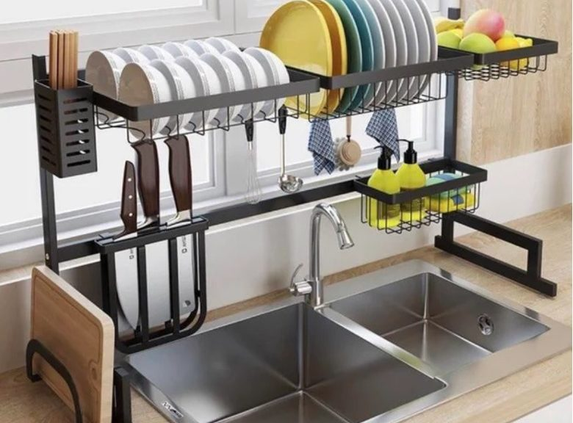
211116: ESTILADOR
Posiblemente de tubular pequeños soldados de medidas, 1 m por 45 cm altura dos variantes para que jabonera y cubiertos queden abajo de cajón y del otro lado área abajo para ollas y arriba todo los platos.

210707: Fijar llantas del refrigerador y dejarlas alineadas.

210707: Rellenar para clausurar Aljibe.

210707: Lamparas del centro ver como fijarlas y recortar cable.

210707: Pegar piso.

RECAMARA NIÑOS (5/MAR COMPRAR LAMPARA)
220225: Pintar de un color claro la pared obscura.

220225: Pintar portón de Esmalte Blanco. Comprar Esmalte Comex

220225: Poner lampara redonda y quitar la de led. Comprar Lampara $ 200.00 en eléctrica de Tonalá, Plaza Malecon a $ 170.00 (05/marzo).

220225: Instalar una puerta ligera corrediza, hacia atrás de la cama. Que abra hasta después de librar los apagadores. Diseñar y ver materiales.

COMEDOR
220304: Modulo para los dos garrafones uno para despachado y el otro guardado abajo.

220304: Completar el modulo con la solera por atrás para soportar los anaqueles, cambiar los broches de las puertas por unos con imanes.

220304: El soclo que estaba del fregador quitarla y en toda esa franca pegar piso blanco.

OFICINA
220306: PINTAR TECHO Y MURO BLANCO; Se tiene pintura blanca ya se resano, solo lijar un poco.

220306: PUERTAS DEL CLOSET; Buscar las puertas que dice Yolanda de PVC o buscar alternativas.

SAN MIGUEL CASA MEJORAS

COCHERA
220225: Quitar las piedras del camino y dejar que se cubra todo de pasto. Las piedras llevarlas a Camichines para cubrir la parte donde va el carro. Ya me traje algunas.

220225: Donde esta la primer llave de paso, poner la tapa enterrada para que proteja la llave y se complete el pasto.

220406: Llevar dos costales de tierra para llenar el hueco de donde estaban la piedras.

BAÑO
220225: Cambiar llenado del tanque del baño por un cero fugas y poner llave de paso para el llenado. El sistema rotoplas normal de 2” sale en $ 124.00 en Lucio.

DEPARTAMENTO LOMA DORADA
220315: El departamento se le traspaso a la Sra. Ma. De Jesus Olvera Padilla (Esposa de Don Rene) con fecha del 18 de noviembre del 1998 y se realizo el contrato y sucesión de derechos en la Notaria No. 2 Tonala.

Y hace aproximadamente un año y medio apareció la Sra. Teresa Del Carmen Gutierrez A, donde decia que yo le vendi el departamento, resultando que Don Rene se hizo pasar por mi y sin realizar ningún documento le vendieron el Departamento a estas personas.

Al menos eso comentaron estas personas, hay que investigar con Don Rene a quien le vendieron el Depto.

AUTENTIFICAR VENTA DEL DEPTO
Ver con Don Rene y Ma de Jesus, a quien vendieron el departamento ya que se me hace muy raro que la Señora Teresa no cuente con ningún documento.

Se realizo traspaso en Notaria No. 2 la Sra. Ma. De Jesus Olvera Padilla, a favor del Sr. Benjamin Aguilar.

BANCO HSBC HOJA DE LIERACION DE ESCRITURAS
Sra. Teresa:

El día de hoy, acudí a la sucursal del banco HSBC y me dieron los documentos que se requieren para la Cancelación de la garantía hipotecaria estos son:

IFE y copia.
Comprobante de Domicilio (Del departamento)
Copia de las Escrituras (Copia simple).
Liberación del Gravamen (Se hace en registro publico de la propiedad)
Hoja de Solicitud para el Banco Llena.

Me comento la persona que me atendió respecto a los documento el IFE seguramente si va ser el mio, pero que una vez que se haga la validación a lo mejor se requiere el de la Sra. Ma. De Jesus y el del actual propietarios, mientras iniciamos con el mio.

El comprobante de domicilio no debe ser mayor a tres meses, comprobante del departamento, lo ideal es que fuera a mi nombre, pero metemos el que tengan.

Copias de las Escrituras 5492 y de los traspasos, el que se hizo a favor de la Sra. Ma. De Jesus y el que hizo la Sra. Maria de Jesus a favor del Sr. Benjamín Aguilar. Estas son la que usted tramito y la que tienen de su esposo, se necesita copia para presentar al banco.

Liberación del Gravamen este se hace en el registro publico de la propiedad, en forma presencial o por internet tiene un costo de $ 523.00 se tarda 5 días y tiene una vigencia de 45 días, por lo que es importante reúna primero toda la información antes de que haga este tramite para que no pierda su vigencia y se deba repetir. Le envió información de como se realiza el tramite y el formato que hay que llenar para solicitarlo (solicitud_clg).

Por ultimo se tiene la solicitud al banco HSBC, la cual hay que llenar. la llenaría con mis datos y solo necesito llenen la parte que corresponde al tramite y datos de la notaria a la que se le va girar la instrucción de la liberación.



KD BEAUTY ACADEMY

ADMINISTRACION

MANTENIMIENTO



3ER & 4TO CAFE

SISTEMAS DE CONTROL

220217: † REPORTE GERENCIAL (21/MAR/22)
Los lunes le estoy ayudando a Yolanda para realizar este reporte. Ya no lo pidieron asi que no se esta realizando.

ESTRATEGIAS VARIAS

MANTENIMIENTO EDIFICIO

OPoRTUNIDADES DE MEJORAS:

Quedo en espera de sus comentarios.

Atentamente
Ing. Vicente Cueva Ramirez.

Tonalá, Jalisco. miércoles 13 de abril de 2022

